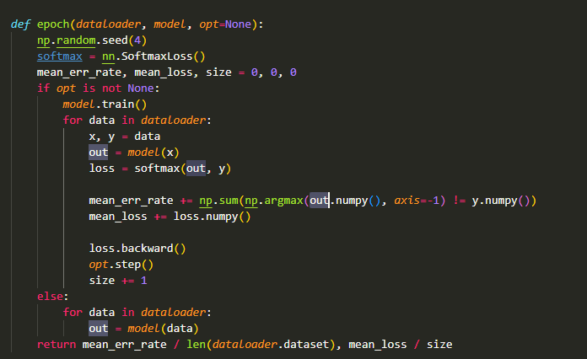

loss.backward的位置